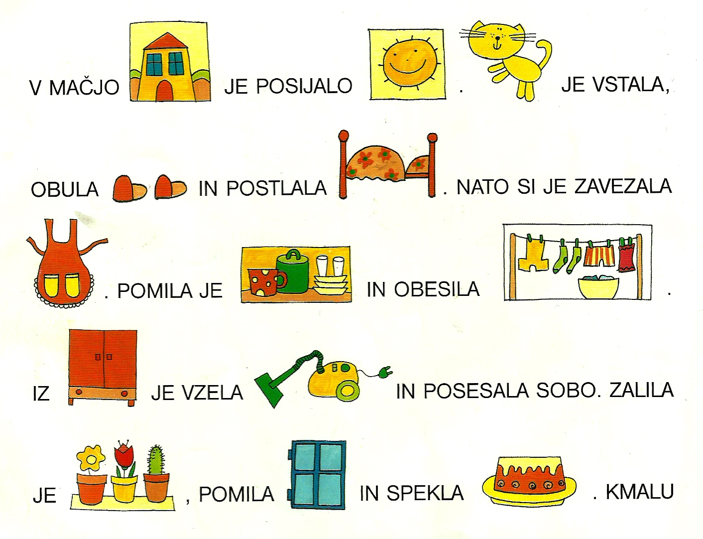
Mačji valentin
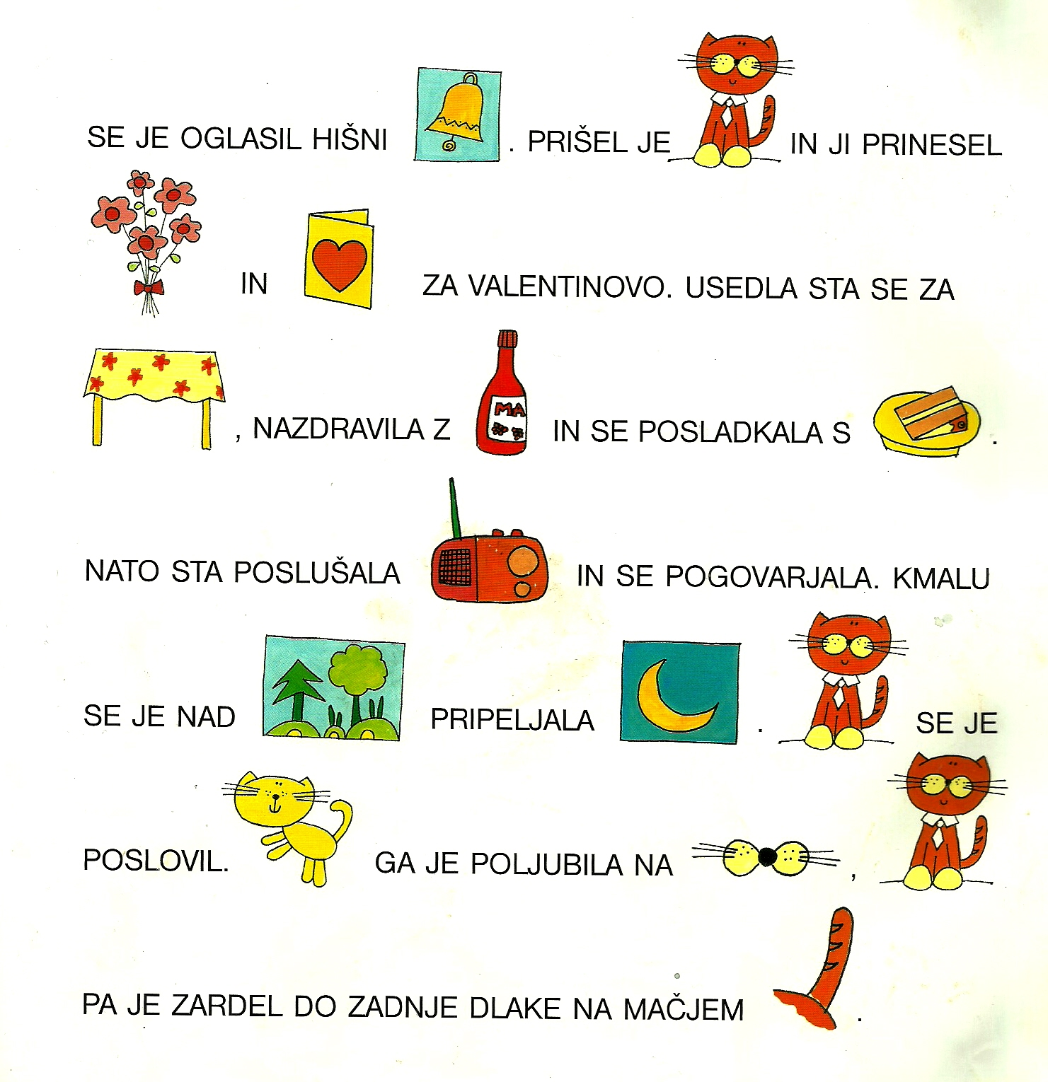
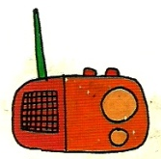
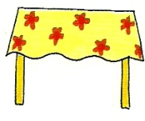
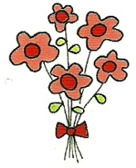
V mačjo hišo je posijalo sonce. Mačka je vstala obula copate in postala posteljo. Nato si je zavezala pasnik. Pomila je posodo in obesila perilo . Iz omare je vzela sesalnik in posesala sobo. Zalila je rože , pomila okna in spekla torto. Kmalu se je oglasil hišni zvon. Prišel je maček in prinesel voščil in rože za valentinovo. Usedla sta se za mizo , nazdravila z sokoin se posladkala s torto. Nato sta poslušala radio in se pogovarjala. Kmalu se je nad gozd pripeljala luna . Meček se je poslovil. Muca ga je poljubila na smrček, maček pa je zardel do zadnje dlake na mačjem repu.
Vzeto iz knjige: Zgodbe v slikah (2003) Krempl, U.

